23.11.20
Тема: Аппликация «Снежинка». Объёмная снежинка
Цель: Изготовить объемную снежинку из бумаги.
Задачи:
- Образовательные:
Развитие конструктивных навыков изготовления объемной снежинки.
- Развивающие:
- Развитие зрительно – пространственного восприятия через упражнения «Хитрые картинки», мелкой моторики. Способствовать развитию ассоциативного мышления, творческого воображения.
.

Оборудование рабочего места:
Образцы снежинок, фотографии снежинок. Технологическая карта «Изготовление объёмной снежинки», зашумленная картина к упражнению «Хитрые картинки»
Оборудование рабочего места детей:
Салфетки, клей, кисти, белая бумага, цветная холодных тонов, технологические карты «Изготовление снежинки»

1. Организационная часть занятия
Ребята наше занятие я хочу начать с загадок.
Загадки.
Снег на полях,
Лед на реке,
Вьюга гуляет,
Когда это бывает?
- Зимой. (Ответ детей)
- По каким признакам вы определили, что время года зима?
- Снег, вьюга, на реке лёд, на календаре декабрь. (Ответ детей)
Молодцы, вы внимательны и наблюдательны.
Внимание, слушаем следующую загадку.
Пушистый ковер -
Не руками ткан,
Не шелками шит,
При солнце, при месяце,
Серебром блестит
- Снег. (Ответ детей)
Правильно, а что такое снег?
Это много, очень много красивых снежинок. (Ответ детей)
- Ребята, что вы можете сказать о снежинке? Какие они?
- Лёгкие, воздушные, прозрачные, резные, белые, хрупкие, сверкающие. (Ответ детей)
Да, это удивительное явление природы. О снежинке восторженно пишут поэты.

Снежинки сверкая, летают,
Кружатся, на солнце в морозный денёк.
Ажурные платья, резные косынки…
Волшебное, зимнее чудо - снежинки.

Фотографы и художники запечатлели её красоту в своих произведениях.
(Демонстрация снежинок из различных материалов, кроме бумажных.)
А ещё, из какого материала можно создать снежинку?
- Из бумаги (Ответ детей)
А хотите научиться делать вот такие снежинки? (демонстрация образцов объёмной снежинки)
- Да (Ответ детей)
Введение в тему:
- Замечательно, сегодня мы сделаем объёмные снежинки из бумаги, а затем украсим ими нашу группу к Новому году.
(Во время объявления темы и цели занятия внимание детей обращаю на образцы снежинок,)

2. Основная часть занятия.
1. Упражнение. «Хитрые картинки» Коррекция и развитие зрительно-пространственных представлений.
Задание:
Детям предлагается для восприятия зашумленные изображения, наложенные друг на друга. Контурные или неполные изображения новогодней атрибутики.
- Но сначала я вам предлагаю рассмотреть «Хитрую картинку» и ответить на вопрос:
- Что изображено на ней?
- Ёлка, заяц, воздушный шарик, варежка деда «Мороза», ёлочная игрушка «Шарик», месяц, свеча, снеговик, маска и снежинки. (Ответы детей)
Если ребенок испытывает трудности, нужно предложить ему обвести указкой контур предмета.

Молодцы, очень хорошо справились с заданием. Вами перечислены все предметы, спрятанные на этой картинке.
- А с чем они ассоциируются?
- С праздником «Новый год» (Ответ детей)
2. Обсуждения изделия и составления плана работы.
Давайте рассмотрим нашу снежинку и составим план её изготовления:
- На что она похожа? (На цветок)
- Сколько частей у объёмной снежинки? (две)
1 – шаг. Значит, возьмём два листа бумаги, цвет выбираем по желанию.
2 – шаг. Согнём по диагонали, чтобы получился квадрат, лишнее отрезаем.
3,4 – шаг. Получившиеся треугольники сгибаем пополам.
5 – шаг. Затем рисуем карандашом линии. Сплошная линия отреза, пунктирная – линия надреза.
6 – шаг. Вырезаем и надрезаем аккуратно по линиям
7,8 – шаг. Развернули до полного разворота.
9 – шаг. У вторых лепесточков подгибаем кончики, наносим клей точкой.
10 – шаг. Аккуратно приклеиваем кончики к серединке.
11 – шаг. Расправляем лучики у второй снежинки. Перевернули, нашли центр на обратной стороне, затем приклеиваем лепестки к центру.
12 – шаг. Вторую снежинку приклеиваем к центру первой со смещением. Наша снежинка готова!
13 – шаг. Творческий. Ваша задача украсить снежинку так чтобы она заискрилась и засверкала
как волшебная.
На столах у вас тоже лежат технологические карты, рассмотрите их внимательно. Обратите внимание на пятый шаг!
(Индивидуально попросить проговорить воспитанников пятый шаг в таблице)
Дети:
За первым столом - рисуем три линии по шаблону.
За вторым столом - рисуем три линии без шаблона.
За третьим столом - рисуем без шаблона 5 линий и подгибаем ещё четвёртые лепестки.

Молодцы! Мы прошли нелёгкий путь и пора нам отдохнуть.
3. Физкультминутка. «Снежок»
Раз, два, три, четыре, (загибать пальчики)
Мы с тобой снежок слепили
(лепить, меняя положение ладоней)
Круглый, крепкий, очень гладкий.
(показывают круг, гладят ладони друг о друга)
Раз – подбросим, ("подбросить", посмотреть вверх)
Два – поймаем. (" ловят", приседают)
Три – уроним (встают, "роняют")
И сломаем! (топают)
А затем тихо, тихо как снежинки сядем .
4. Закрепление правил труда.
Прежде чем начать выполнять задание вспомним некоторые правила труда.
Дети:
- Трудимся дружно, не мешаем друг другу.
- Делаем снежинку аккуратно.
- Экономим время.
- Не держим ножницы острыми концами вверх.
- Ножницы передаём кольцами вперед.
- Закончим работу, уберём рабочее место.
5. Выполнение изделия.
- Вот теперь ребята давайте приступим к самостоятельному выполнению задания. У Вас всё получится, желаю вам успеха!
(Звучит музыка)
1. Индивидуальная помощь слабо успевающим воспитанникам.
2. Дети проговаривают свои действия во время практической работы.
3. Итоговая часть:
- Давайте посмотрим, что у нас получилось. Положите, свои снежинки мне на стол, а на своём наведите порядок. (Воспитатель развешивает снежинки, пока дети убирают рабочие места)
Ответьте на вопросы:
- Дети у вас получилась волшебная снежинка? (Да Ответы детей)
- Работу старались выполнить как? ( Аккуратно, дружно Ответы детей)
- Когда столько много снежинок на что это похоже? (На волшебный снегопад Ответ детей)
- Давай те послушаем стихотворение о наших снежинках.
Тихо падают снежинки
Удивительной красы.
Все резные, кружевные,
Просто глаз не отвести.

И откуда это чудо,
Кто его нам подарил?
- Может быть, волшебник добрый
Нам на радость смастерил? (Вопрос задаётся детям)
Отвечают дети:
- Нет, это мы смастерили и украсили к Новому году нашу группу!
Учитель:
Большое спасибо вам за умелые ручки!
- Мне понравилось, как вы дружно сегодня работали, я благодарю вас за старание и хорошую работу.
Занятие окончено.

Технологическая карта «Изготовление объёмной снежинки
1 – шаг  Для одной снежинки нам понадобятся два альбомных листа.  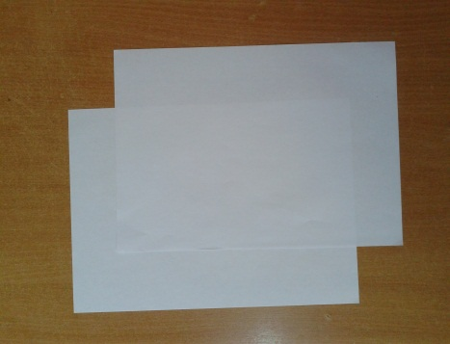 | 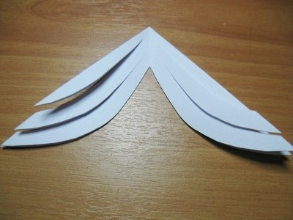  7 – шаг  Развернуть заготовку один раз,
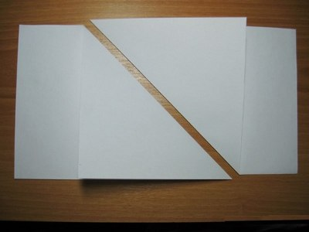  .2 – шаг  Согнём лист, чтобы получился квадрат, лишнее отрезаем | 8 – шаг  Ещё два раза до полного разворота. Готово!  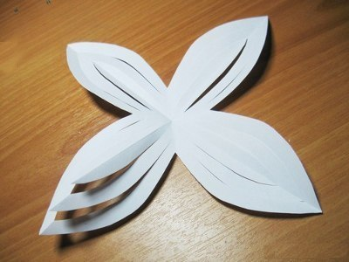
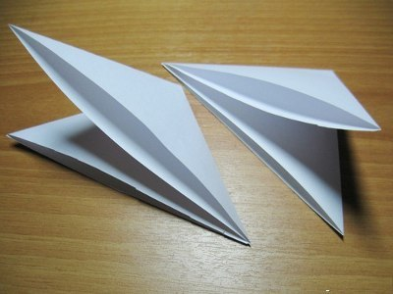  3 – шаг  Получившийся треугольник нужно согнуть ещё раз | 9 – шаг  У второго лепесточка подгибаем кончики и наносим клей  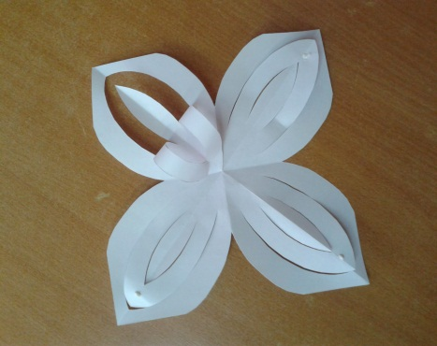
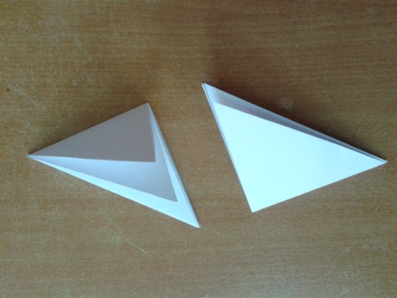  4 – шаг  Затем ещё раз пополам – основа снежинки готова | 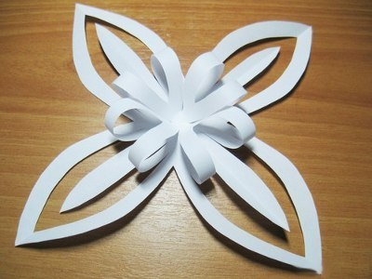  10 – шаг  Аккуратно приклеиваем кончики к серединке
5 – шаг  Затем рисуем карандашом линии. Сплошная линия отреза, пунктирная – линия надреза.  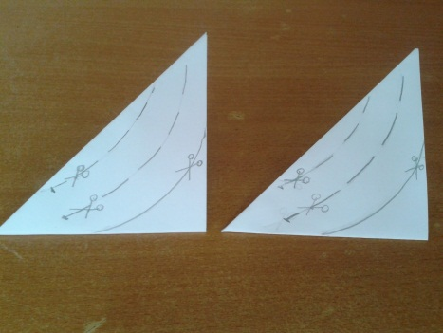 | 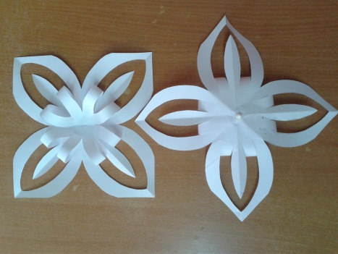  11 – шаг  Расправляем лучики у второй снежинки, затем приклеиваем лепестки к центру. Перевернули, нашли центр на обратной стороне
6 – шаг  Вырезаем и надрезаем аккуратно по линиям  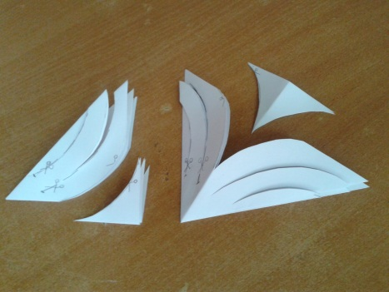 | 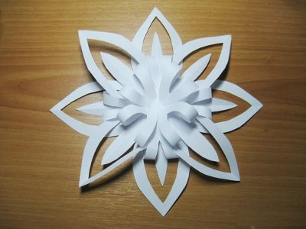  12 – шаг  Приклеиваем к центру обратной стороны вторую снежинку со смещением.  Наша снежинка готова!

